

DISTRIBUČNÍ SPOLEČNOST SPIN FILM UVÁDÍ ČESKÝ FILM



Žánr. hořká romance
Premiéra: 20. února 2002

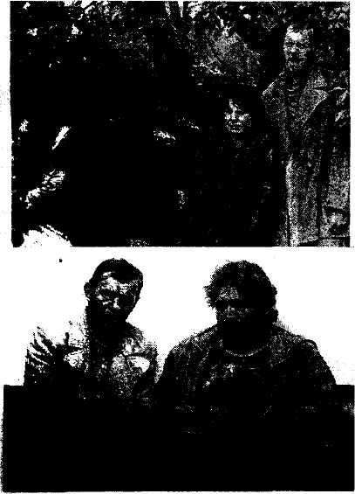
Režie a kostýmy: Ivan Vojnár
Na motivy knihy a scénáře Lesní chodci Martina Ryšavého
Úprava scénáře a dialogy: Ivan Vojnár, spolupráce Galina
Sustová
Kamera: Ramunas Greičius
Hudba: Irena a Vojtěch Havlovi
Střih: Šárka Němcová
Výtvarník: Jan Tobola
Umělecká maskérka: Jiřina Pahlerová
Zvuk: Jiří Klenka
Výkonný producent: Produkce GAGA (Galina Šustová)
Koproducenti: Česká televize (Helena Slavíková, Alice
Nemanská), Synergia Film, Studio Virtual, Margo films
(Francie), Alef Film a Media Group (Slovensko)
Hrají: Jiří Schmitzer (Rufus), Zdeněk Novák (Čerčil), Jitka
Prosperi (Puklice), Petra Poláková (Gréta), Ester Hocke (Malá
Gréta), Miroslav Bambušek (Malej Rufus), Josef Vinklář
(vyšetřovatel), Jana Holcova (železničářka), Karolína Rottová
(přítelkyně Malýho Rufuse), Jana Bittnerová (ředitelka
dětského domova), Lenka Volfová (Rufusova sestra), Lotar
Radványi (děda malé Gréty)

Je možné zatoulat se z cesty vlastního osudu?
Ve vyprávění na pomezí fikce a dokumentu se prolíná minulost se současností a události prožívané i psané. Bez konkrétních historických paralel, ročními dobami zoufalství i naděje, společně i každý zvlášť kráčejí Rufus a Čerčil. Ve světě tísněném různými formami moci si zvolili osud outsiderů posvěcený vzdorem i pokorou. Navzdory tomu, že se Čerčil odmítá vázat, se z jeho vztahu s křehkou Grétou narodí dcera. Rufus má zase syna s Kateřinou, jíž dal přezdívku Puklice a s níž se pokoušel žít „normální" život. Otcové své potomky ve furiantské touze stvrdit své životní směřování zasnoubí, když jsou ještě dětmi. Malá Gréta a Malý Rufus dospějí a z jejich setkání po letech vzejde hořká naděje - když už ne pro jejich rodiče, tedy pro ně samé. A možná i pro diváka.
ČR/Slovensko/Francie 2002, 95 min., 1:1,85, Dolby SR, přístupné
'ÍN FILM
: •.■::.írky M, /20 00 Praha "> '.■:- 51 l i 79

